El HURH y el Mercado del Val unidos para enseñar a comer de forma cardiosaludable
23/05/2023
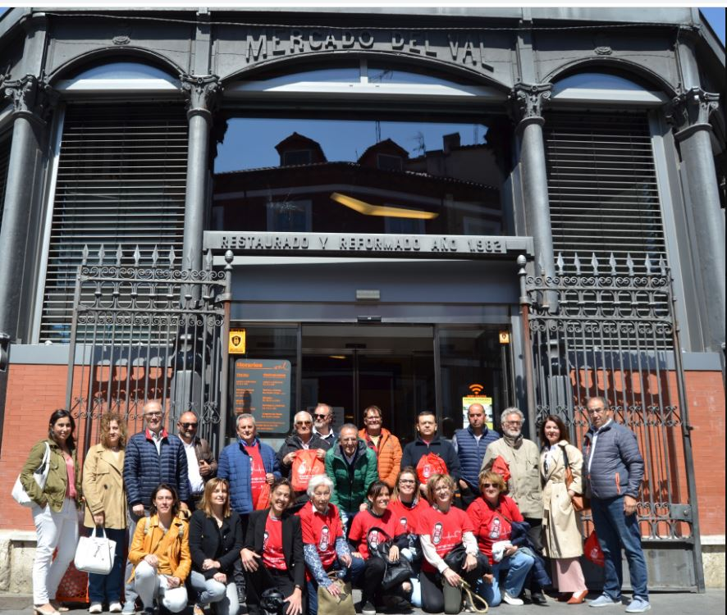

La Voz.- El Hospital Universitario Río Hortega de Valladolid impulsa el proyecto «Alimentos con salud en el Val» en colaboración con el Mercado del Val para promover una alimentación saludable entre los pacientes con antecedentes cardiológicos. Este programa formativo tiene como objetivo brindar a los pacientes las herramientas necesarias para adoptar una dieta que proteja su salud cardiovascular.
La Unidad de rehabilitación cardíaca del hospital ha puesto en marcha esta iniciativa educativa con el fin de concienciar a los pacientes sobre la importancia de mantener una alimentación sana basada en los productos naturales de la dieta mediterránea. Se ha comprobado que una alimentación equilibrada y saludable es una de las herramientas más eficaces para prevenir problemas cardíacos, especialmente en personas con antecedentes de patologías cardíacas.
La enfermedad cardiovascular está estrechamente relacionada con el desarrollo y la evolución de los factores de riesgo cardiovascular. Controlar estos factores se asocia directamente con la reducción de la morbilidad y la mortalidad cardiovascular. La Sociedad Científica Europea de Cardiología (ESC) respalda la evidencia científica de que una alimentación sana, en la cual se reemplacen las grasas saturadas por insaturadas y se reduzca el consumo de sal, es fundamental para la prevención cardiovascular.
Según la ESC, se recomienda adoptar un patrón alimentario basado en alimentos de origen vegetal, ricos en fibra, como cereales integrales, frutas, verduras, legumbres y frutos secos. Además, las personas con antecedentes cardíacos deben consumir pescado, preferiblemente graso, y limitar el consumo de carne, alimentos procesados, azúcar, alcohol y bebidas energéticas y dulces. Todo esto debe ir acompañado de un estilo de vida activo.
En el marco de esta iniciativa, enfermeras especializadas del Hospital Río Hortega han acompañado a un grupo de pacientes del programa de rehabilitación cardíaca en un recorrido por el Mercado del Val. El objetivo era enseñarles de manera práctica cómo seleccionar alimentos saludables y cocinar de forma respetuosa con su corazón.
La actividad constó de tres partes fundamentales. En primer lugar, se realizó una ruta por el Mercado del Val, visitando los diferentes puntos de venta y conociendo los alimentos recomendados por los propios comerciantes. A continuación, se resolvieron las dudas de los participantes por parte del personal de enfermería, aprovechando para reforzar los conocimientos adquiridos durante el recorrido. Por último, la jornada culminó con una comida cardiosaludable en grupo, con un menú especialmente diseñado por sus cualidades beneficiosas para el corazón.

